Лабараторная работа №1
Тема: элементарные операции в assembler
Цель: отработка навыков условных переходов для организации циклов
Теория:
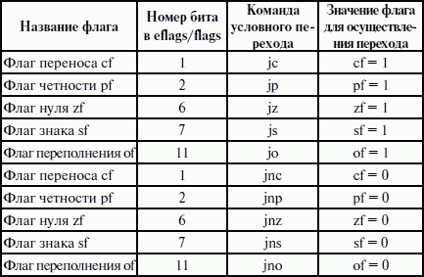
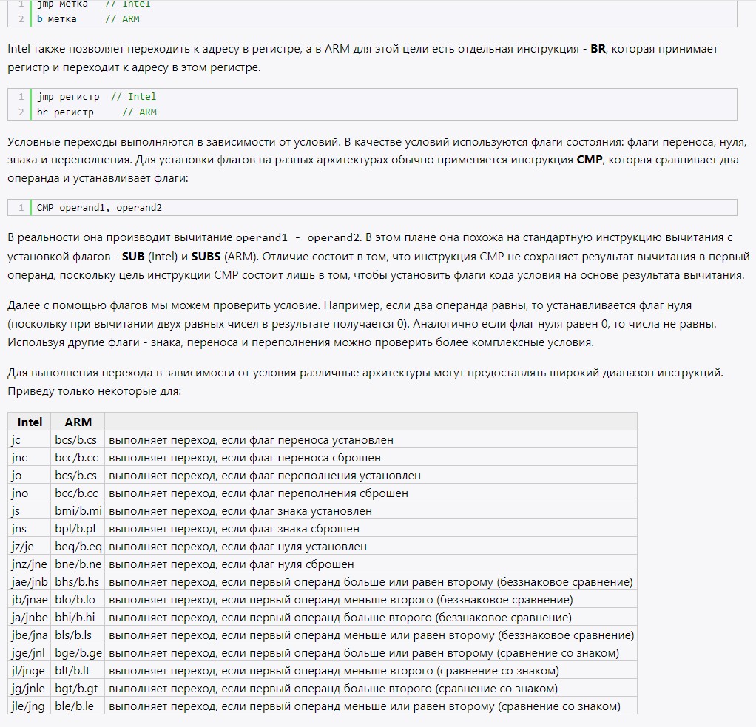
Ход работы
Умножение по JNZ
MOV [0000],0
MOV [0010],5
MOV AX,0
MOV BX,[0010]
ADD AX,[0011]
DEC BX
CMP BX,0
JNZ 6
MOV [0000],AX
END
Деление по JNZ
MOV [0000],0
MOV AX,0
MOV BX,0
MOV CX,0
MOV DX,0
MOV AX,[0010]
MOV BX,[0011]
SUB AX,BX
CMP AX,BX
JC 000C
JMP 8
MOV [0000],AX
END
Деление по JNC
MOV AX,0
MOV BX,0
MOV CX,0
MOV DX,0
MOV AX,[0010]
MOV BX,[0011]
SUB AX,BX
CMP AX,BX
JNC 7
MOV [0000],AX
END

Вывод: в ходе выполнения лабараторной работы были отработаны навыки условных переходов для организации циклов.
Лабюа
Лабараторная работа №2
Тема: работа со стеком
Цель: отработать принципы работы со стеком на примере хранения промежуточных результатов.
Теория:



Ход работы:
MOV AX, 0
MOV BX, 0
MOV CX, 0
MOV DX, 0
ADD CX, [0010]
ADD CX, [0011]
PUSH CX

MOV AX, [0010]
MOV BX, [0011]
MOV CX, 0
MOV DX, 0
SUB AX,BX
PUSH AX

MOV AX, [0010]
MOV BX, [0011]
MOV CX, 0
MOV DX, 0
ADD CX,AX
DEC BX
CMP BX,0
JNZ 0014
PUSH CX

MOV AX,0
MOV BX,0
MOV CX,0
MOV DX,0
MOV AX,[0010]
MOV BX,[0011]
SUB AX,BX
CMP AX,BX
JC 0025
JMP 0021
PUSH AX

MOV AX,0
MOV BX,0
MOV CX,0
MOV AX,[0010]
MOV DX,0
MOV BX,[0011]
RCL AX
SUB AX,1
PUSH AX

MOV AX,0
MOV BX,0
MOV CX,0
MOV AX,[0010]
MOV DX,0
MOV BX,[0011]
RCR AX
PUSH AX
END
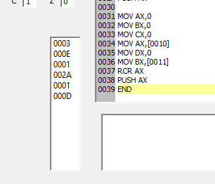
Вывод: в ходе выполнения лабараторной работы были отработаны принципы работы со стеком на примере хранения промежуточных результатов.

Лабараторная работа №3
using System;
class Program
{
static void Main()
{
//ввод количества голосов
int n = Convert.ToInt32(Console.ReadLine());
int[] mas = new int[17];
const int length = 16;
//вводим элементы
for (int i = 0; i < n; i++)
{
//сравниваем элементы под условие
int pairNum = Convert.ToInt32(Console.ReadLine());
if (pairNum >= 1 && pairNum <= 16)
{
mas[pairNum]++;
}
}
int[] pairs = new int[length];
int[] counts = new int[length];
int count = 0;
//считаем пары
for (int i = 1; i <= length; i++)
{
if (mas[i] > 0)
{
pairs[count] = i;
counts[count] = mas[i];
count++;
}
}
//Сортируем массивы пар по убыванию
for (int i = 0; i < count - 1; i++)
{
for (int j = 0; j < count - i - 1; j++)
{
if (counts[j] < counts[j + 1])
{
//Меняем парами числа в массивах
int tempCount = counts[j];
counts[j] = counts[j + 1];
counts[j + 1] = tempCount;

int temp = pairs[j];
pairs[j] = pairs[j + 1];
pairs[j + 1] = temp;
}
}
}
//выводим результат парами
for (int i = 0; i < count; i++)
{
Console.WriteLine($"{pairs[i]} {counts[i]}");
}
Console.ReadKey();
}
}

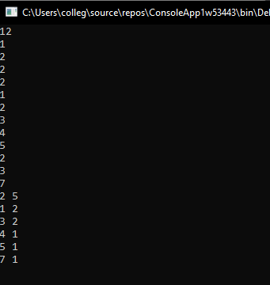

Лабараторная работа №4
Тема: операции ввода вывода при работе с экраном
Цель: изучить принципы работы интов 10,13,21,16
Теория: назначения интов
Задание: пользуясь примерами 2-4 реализовать две версии одной и той же программы. Первая версия собственное имя напечатать в столбик. Вторая версия любое слово введенное с экрана печатать в столбик.(Для защиты во втором варианте можно реализовать вывод “по диагонали или через пробел”
Задание 1
name "hi-world"
org 100h
mov ax,
int 10h
mov ax, 1003h
mov bx, 0
int 10h
mov ax, 0b800h
mov ds, ax
mov dl, 'V'
mov ah, 2
int 21h
mov dl, 13
int 21h
mov dl, 10
int 21h
mov dl, 'A'
mov ah, 2
int 21h
mov dl, 13
int 21h
mov dl, 10
int 21h
mov dl, 'L'
mov ah, 2
int 21h
mov dl, 13
int 21h
mov dl, 10
int 21h
mov dl, 'E'
mov ah, 2
int 21h
mov dl, 13
int 21h
mov dl, 10
int 21h

mov dl, 'R'
mov ah, 2
int 21h
mov dl, 13
int 21h
mov dl, 10
int 21h
mov dl, 'I'
mov ah, 2
int 21h
mov dl, 13
int 21h
mov dl, 10
int 21h
mov dl, 'A'
mov ah, 2
int 21h
mov dl, 13
int 21h
mov dl, 10
int 21h
mov ah, 0
int 16h
ret

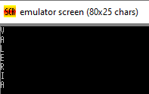

Задание 2
name "hi-world"
org 100h
mov ax, 3
int 10h
mov ax, 1003h
mov bx, 0
int 10h
mov dx, offset buffer
mov ah, 0Ah
int 21h
mov dl, 13
mov ah, 02h
int 21h
mov dl, 10
int 21h
mov si, offset buffer + 2
mov cl, [buffer + 1]
mov ch, 0
print:
lodsb
mov dl, al
mov ah, 02h
int 21h
mov dl, 13
mov ah, 02h
int 21h
mov dl, 10
mov ah, 02h
int 21h
loop print
mov ah, 0
int 16h
ret
buffer db 255
db 0
db 255 dup (0)
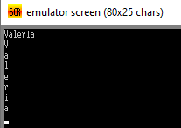

Задание 3
name "hi-world"
org 100h
mov ax, 3
int 10h
mov ax, 1003h
mov bx, 0
int 10h
read_:
mov ah, 01h
int 21h
cmp al, 13
je exit
mov dl, 10
mov ah, 02h
int 21h
jmp read
exit:
mov ah, 0
int 16h
ret
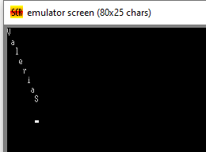
Лабараторная работа №5
Тема: управление устройствами работающими в реальном времени
Цель: использование 199/198 порта для управления led display
Теория: порты для управления устройствами в assembler
Задание: 1 увеличивает свои значения с шагом 1
2 задание led display увеличивает свои значения с шагом 5
3 led display уменьшает свои значения с шагом любым
4 вычеслить значения математического выражения результат вывести на led display
DELAY_COUNT EQU 0FFFFh

CODE SEGMENT
ASSUME CS:CODE, DS:CODE
ORG 100h

START:
MOV AX, CODE
MOV DS, AX

call Task1

MOV AH, 4Ch
INT 21h
TASK1 PROC
MOV AL, 0
NEXT1:
OUT 199h, AL
CALL DELAY
INC AL
CMP AL, 100
JB NEXT1
MOV AL, 0
JMP NEXT1
TASK1 ENDP
TASK2 PROC
MOV AL, 0
NEXT2:
OUT 199h, AL
CALL DELAY
ADD AL, 5
CMP AL, 100
JB NEXT2
MOV AL, 0
JMP NEXT2
TASK2 ENDP
TASK3 PROC
MOV AL, 99
NEXT3:
OUT 199h, AL
CALL DELAY
SUB AL, 3
CMP AL, 0
JAE NEXT3
MOV AL, 99
JMP NEXT3
TASK3 ENDP
TASK4 PROC
MOV AL, 10
MOV BL, 6
MUL BL

MOV BL, 4
DIV BL

ADD AL, 2

OUT 199h, AL
CALL DELAY

JMP TASK4
TASK4 ENDP
DELAY PROC
PUSH CX
MOV CX, DELAY_COUNT
DELAY_LOOP:
NOP
LOOP DELAY_LOOP
POP CX
RET
DELAY ENDP

Лабараторная работа №6
Тема синхронизация внешних устройств
Цель: использование 199/198 порта для управления led display
Теория: краткий обзор утройства работающие в реальном времени
Задание: используя примеры термометр и led display написать управляющую программу которая отображает изменение температуры на градуснике на led display
#start=thermometer.exe#
#start=led_display.exe#
#make_bin#
name "test"
start:
in al, 125
out 199, al
jmp start
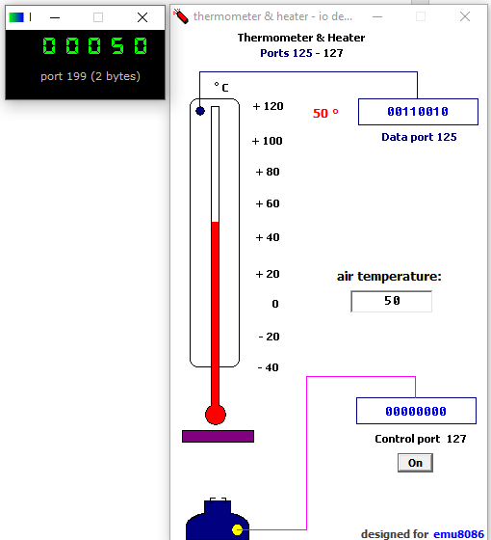
Когда температура >50 градусов шаговый мотор поворачивается на одну фазу
Когда температура <50 градусов шаговый мотор поворачивается на одну фазу в обратную сторону
#start=thermometer.exe#
#start=led_display.exe#
#start=stepper_motor.exe#
#make_bin#
name "test"
start:
in al, 125
out 199, al
cmp al, 50
ja move_cw
mov al, 0000_0010b
out 7, al
jmp start
move_cw:
mov al, 0000_0110b
out 7, al
jmp start
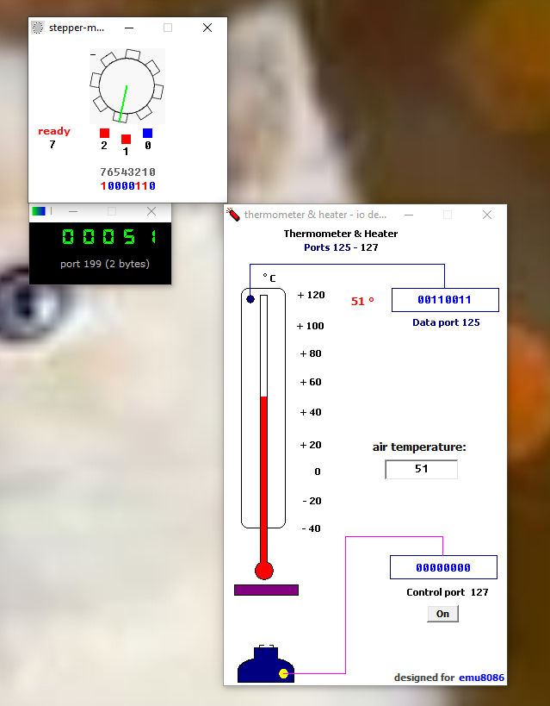
1. Определение и ключевая концепция
Система реального времени (СРВ) — это не просто «быстрая» система. Это программно-аппаратный комплекс, в котором корректность работы зависит не только от логической правильности результата, но и от времени, за которое этот результат получен.
Главный параметр здесь — детерминизм. Это способность системы выдавать ответ за строго предсказуемый интервал времени. Если обычный компьютер (Windows/macOS) может «задуматься» на секунду из-за обновления антивируса, то в СРВ это недопустимо.
2. Классификация систем реального времени
Устройства делятся на две основные категории в зависимости от последствий нарушения временных рамок (дедлайнов):
Жесткие системы (Hard Real-Time)
Ошибкой считается любое опоздание. Нарушение тайминга приравнивается к отказу всей системы и может привести к катастрофе.
- Пример: Система выпуска подушек безопасности в авто. Если датчик сработает на 100 мс позже, это уже не имеет смысла и опасно.
- Пример: Система управления стержнями в ядерном реакторе.
Мягкие системы (Soft Real-Time)
Опоздание не критично, но снижает ценность результата и качество обслуживания.
- Пример: Онлайн-видеотрансляция. Если кадр задержался, видео «дернется», но система продолжит работу.
- Пример: Банкомат. Если он выдает деньги на 2 секунды дольше обычного, это неприятно, но не катастрофично.
3. Основные сферы применения и примеры устройств
А. Авиация и космонавтика (Avionics)
Это самая строгая область. Здесь используются системы с максимальной отказоустойчивостью.
- Системы Fly-by-wire: Электронное управление закрылками и двигателями самолета.
- Бортовые компьютеры ракет-носителей: Должны рассчитывать траекторию каждую миллисекунду, чтобы компенсировать отклонения ветра.
- Марсоходы: Автономное движение по поверхности требует обработки данных с камер в реальном времени для обхода препятствий.
Б. Автомобильная индустрия
Современный автомобиль — это сеть из десятков микроконтроллеров (ECU).
- Система ABS: Должна анализировать скорость вращения колес и модулировать тормозное усилие десятки раз в секунду.
- Адаптивный круиз-контроль: Радар должен мгновенно передать команду на торможение, если дистанция сократилась.
- Двигатель: Управление моментом зажигания топлива зависит от положения поршней в реальном времени.
В. Промышленная автоматизация (АСУ ТП)
- Программируемые логические контроллеры (ПЛК): «Мозги» любого завода. Они управляют конвейерами, станками с ЧПУ и роботами-манипуляторами.
- Робототехника: Промышленный робот на линии сборки BMW должен координировать движение нескольких осей с микросекундной точностью, чтобы не столкнуться с кузовом.
Г. Медицина
- Аппараты искусственной вентиляции легких (ИВЛ): Должны синхронизировать подачу кислорода с ритмом дыхания пациента.
- Кардиостимуляторы: Устройства, которые мониторят ритм сердца и выдают электрический импульс строго в нужную фазу.
- Роботизированная хирургия (Da Vinci): Трансляция движений хирурга на манипулятор должна происходить без ощутимых задержек.
Д. Телекоммуникации
- Сетевые коммутаторы и маршрутизаторы: Обработка пакетов данных на огромных скоростях.
- Базовые станции 5G: Синхронизация сигналов от тысяч устройств требует жестких временных рамок.
4. Программная основа: ОС Реального Времени (RTOS)
В отличие от обычных ОС, RTOS имеют специализированный планировщик задач, который всегда отдает приоритет критически важным процессам (вытесняющая многозадачность).
Популярные RTOS:
- FreeRTOS: Самая популярная открытая система для микроконтроллеров (умный дом, интернет вещей).
- QNX: Мировой стандарт для автомобильных медиа-систем и систем управления (на ней работает софт в Tesla, Apple CarPlay).
- VxWorks: Используется NASA (марсоходы Curiosity и Perseverance) и в боевой авиации.
- RT-Linux: Модифицированное ядро Linux для задач, где нужен широкий функционал, но с гарантированным временем отклика.
5. Аппаратная часть
Для работы в реальном времени часто используются не обычные процессоры (как Intel Core i9), а специфическое железо:
- Микроконтроллеры (MCU): STM32, AVR, ESP32.
- ПЛИС (FPGA): Микросхемы с программируемой логикой, которые позволяют реализовать алгоритмы на уровне «железа», обеспечивая максимально возможную скорость и параллелизм.
- DSP (Цифровые сигнальные процессоры): Оптимизированы для мгновенной обработки аудио или радиосигналов.

